Taller IV Diseño de producto - Entrega 2 (15%)

|  |  |
| --- | --- |
| Integrantes del equipo: | Fecha: |

1. Definición del problema

Describa el problema de manera concisa y medible.

1. Pregunta de diseño

Debe estar relacionada con la definición del problema y debe ser una pregunta que sirva para generar ideas de productos.

1. Información de contexto sintetizada

Información que respalde la definición del problema y el público objetivo. Se deben presentar referencias y/o tablas resumenes de información.

1. Público Objetivo
   1. A quien le interesa solucionar el problema

Describa a quien le interesa solucionar el problema (sector de la economía, composición del capital,etx) y explique los criterios que utilizó para elegirlo.

* 1. ¿Quién sufre el problema?

Utilizando el formato de persona arquetipo identifique la(s) persona(s) arquetipo que sufren el problema que está tratando de solucionar.

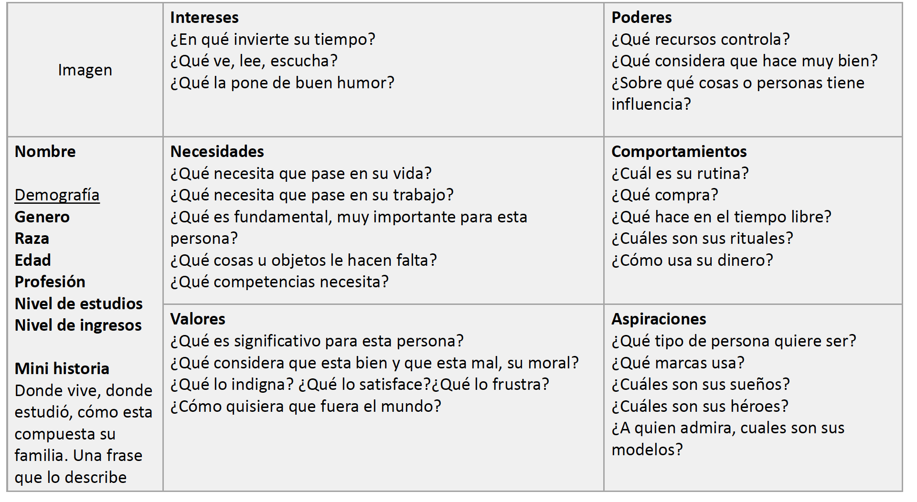

**Nota**: Esta entrega se puede hacer en el formato que ustedes consideren, pero debe tener todos los puntos mencionados en este doucmento y en el mismo orden